**Põhja prefektuur**

**Pärnu mnt 139, Tallinn**

|  |  |  |
| --- | --- | --- |
| **9.04.2024** | **kell** | **21:30** |

**Lähtuvalt Korrakaitseseaduse § 68 lg 3 on Põhja prefektuur registreerinud teate avaliku koosoleku läbiviibimise kohta**

|  |  |  |  |  |  |  |  |
| --- | --- | --- | --- | --- | --- | --- | --- |
| **alates** | **13.04.2024** | **kell** | **14:00** | **kuni** | **13.04.2024** | **kell** | **17:00** |
| **alates** | **18.04.2024** | **kell** | **17:00** | **kuni** | **18.04.2024** | **kell** | **19:00** |

|  |  |
| --- | --- |
| **koosoleku eesmärk:** | Keskerakonna programmi tutvustamine |

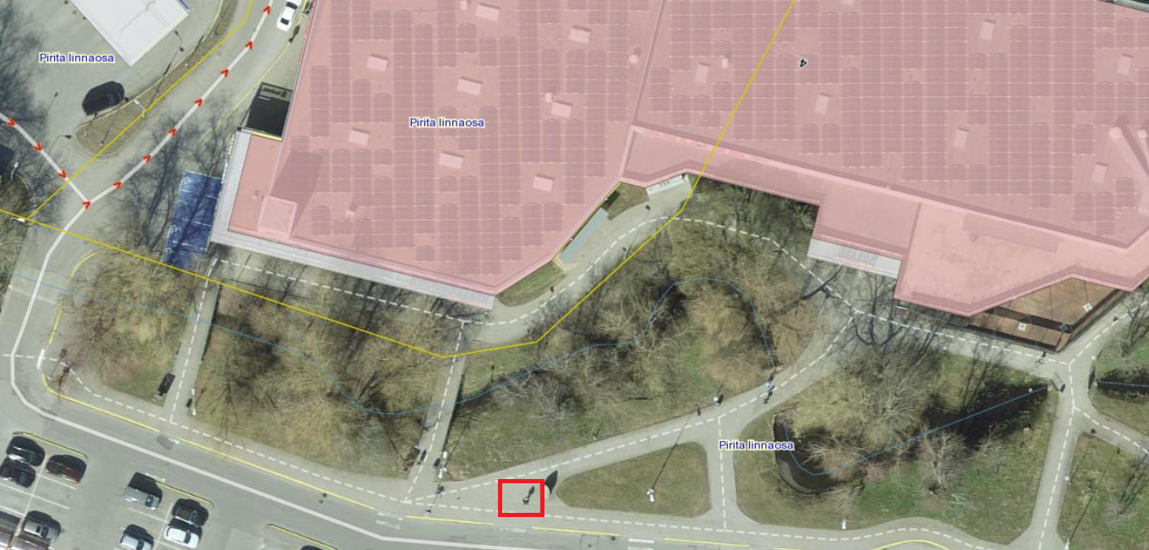

|  |  |
| --- | --- |
| **koosoleku pidamise koht:** | Rummu tee 4, Tallinn |

|  |  |
| --- | --- |
| **liikumismarsruut:** | Puudub |

|  |  |
| --- | --- |
| **osalejate arv:** | Kuni 50 osalejat |

|  |  |
| --- | --- |
| **teave koosolekul kasutatavate heli- või valgustusseadmete kohta:** | Ei kasutata |

|  |  |
| --- | --- |
| **teave koosoleku pidamiseks püstitatavate telkide, lavade, tribüünide või muude suuremõõtmeliste konstruktsioonide kohta:** | Telk 3m*3m |

|  |  |  |
| --- | --- | --- |
| **Korraldaja:** | Ees ja perekonnanimi: | Dmitriy Fadin, Eesti Keskerakond |
| Sidevahend: | 58424528 |

|  |  |  |
| --- | --- | --- |
| **Korrapidaja:** | Ees ja perekonnanimi: | Puudub |
| Sidevahend: |  |

Julgestustalitus

Operatiivbüroo

Põhja Prefektuur